1МИНОБРНАУКИ РОССИИ
федеральное государственное бюджетное образовательное учреждение
высшего образования
«Балтийский государственный технический университет «ВОЕНМЕХ» им. Д.Ф. Устинова»
(БГТУ «ВОЕНМЕХ» им. Д.Ф. Устинова)

Факультет |  | Среднего профессионального образования
Дисциплина |  | Основы алгоритмизации и программирования
 |  | наименование дисциплины

ЛАБОРАТОРНАЯ РАБОТА | №6
 | номер (при наличии)
Строки
при наличии указать тему лабораторной работы и (или) номер варианта

ОБУЧАЮЩИЙСЯ
группы |  |  |  | 09C51
 |  | Куманов Д.В
подпись |  | фамилия и инициалы
дата сдачи
ПРОВЕРИЛ
 |  | Шарипова Э.Р.
подпись |  | фамилия и инициалы
Оценка / балльная оценка
дата проверки

г. Санкт-Петербург
 |  |  | 20 | 25 | г.
Задание 1
Напишите программу, которая принимает строку от пользователя и выводит её в обратном порядке.
Код программы:
#include <stdio.h>
#include <string.h>
#include <windows.h>

#define MAX_SIZE 100

int main(void) {
SetConsoleOutputCP(65001);
SetConsoleCP(65001);

char original_string[MAX_SIZE];
int length, i;

printf("Введите строку (до 99 символов): ");
fgets(original_string, MAX_SIZE, stdin);

// удаляем символ новой строки '\n', доб функ fgets
length = strlen(original_string);
if (length > 0 && original_string[length - 1] == '\n') {
original_string[length - 1] = '\0';
length--; // тк \n удален
}

printf("исходная строка: %s\n", original_string);
printf("Строка в обратном порядке: ");

SetConsoleOutputCP (65001);
// цикл вывода символов в обратном порядке – от последнего символа до первого
for (i = length - 1; i >= 0; i--) {
printf("%c", original_string[i]);
}

printf("\n");

return 0;
}

На рисунке 1 представлен результат работы программы.
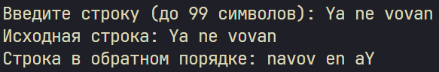
Рисунок 1 – Результат работы программы

Задание 2
Создайте программу, которая проверяет, является ли введённая строка палиндромом (читается одинаково слева направо и справа налево).
Код программы:
#include <stdio.h>
#include <string.h>
#include <windows.h>
#include <stdbool.h> // чтобы использовать true и false

#define MAX_SIZE 100

int main(void) {
SetConsoleOutputCP(65001);
SetConsoleCP(65001);

char str[MAX_SIZE];
int length, i;
bool is_palindrome = true; // палиндром пока не доказано обратное

printf("Введите строку для проверки: ");
fgets(str, MAX_SIZE, stdin);

// удаляем символ переноса строки \n
length = strlen(str);
if (length > 0 && str[length - 1] == '\n') {
str[length - 1] = '\0';
length--;
}

// алгоритм проверки палиндрома
for (i = 0; i < length / 2; i++) {
// сравниваем i-тый символ с соответствующим ему символом с конца
if (str[i] != str[length - 1 - i]) {
is_palindrome = false; // несовпадение
break;
}
}

// проверяем значение переменной флага
if (is_palindrome) {
printf("Это палиндром\n");
} else {
printf("Это не палиндром.\n");
}

return 0;
}

На рисунке 2 и 3 представлены результаты работы программ.
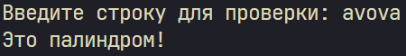
Рисунок 2 – Результат работы программы
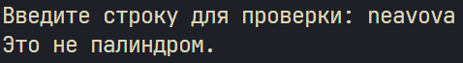
Рисунок 3 – Результат работы программы
Задание 3
Напишите программу, которая подсчитывает количество гласных и согласных букв в строке.
Код программы:
#include <stdio.h>
#include <string.h>
#include <ctype.h>
#include <windows.h>

#define MAX_SIZE 100

int main(void) {
SetConsoleOutputCP(65001);
SetConsoleCP(65001);

char str[MAX_SIZE];
int glasniye = 0; // счетчик гласных
int soglasniye = 0; // счетчик согласных

printf("Введите строку на английском: ");
fgets(str, MAX_SIZE, stdin);

for (int i = 0; str[i] != '\0'; i++) {
// преобразуем символ в строчный для удобства сравнения
char c = tolower(str[i]);

// проверяем, является ли символ английской буквой
if (c >= 'a' && c <= 'z') {
// если это гласная
if (c == 'a' || c == 'e' || c == 'i' || c == 'o' || c == 'u' || c == 'y') {
glasniye++;
}
// если не гласная значит согласная
else {
soglasniye++;
}
}
}

printf("Количество гласных: %d\n", glasniye);
printf("Количество согласных: %d\n", soglasniye);

return 0;
}

На рисунке 3 представлен результат работы программы.
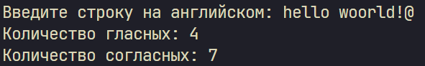
Рисунок 4 – Результат работы программы

